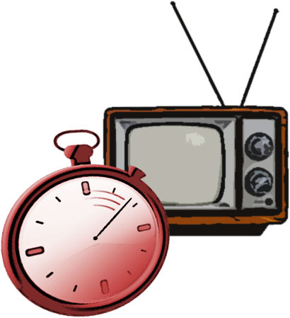
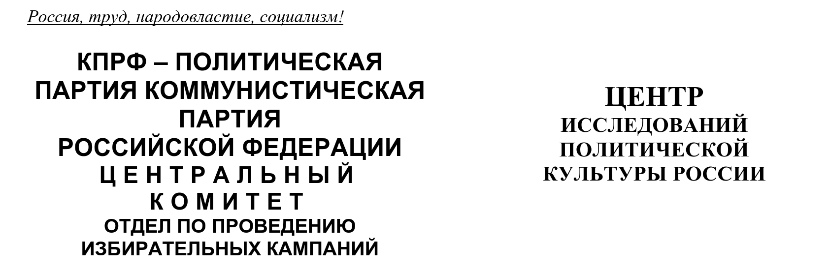
Хронометраж партийного телеэфира
(«Первый», «Россия», НТВ, ТВЦ и Рен-ТВ)
21 – 27 декабря 2025 г.

ЦИПКР и Сектор политического мониторинга Отдела по проведению избирательных кампаний ЦК КПРФ ведёт мониторинг федерального политического партийного телеэфира. Настоящий аналитический проект сектора представляет собой модифицированное продолжение реализовывавшегося в период думской и президентской избирательных кампаний ежедневных мониторингов телецензуры.
Сотрудники сектора ежедневно подсчитывают продолжительность освещения деятельности пяти парламентских партий (КПРФ, «Единая Россия», «Справедливая Россия», ЛДПР и «Новые люди») в новостных передачах пяти федеральных телеканалов («Первый», «Россия», НТВ, ТВЦ и Рен-ТВ), ведут хронометраж синхрона (прямой речи) представителей этих партий, а также учитывают их представленность в некоторых аналитических телепередачах. Эфир телеканала «Россия-24» не учитывается при подсчёте.
На анализируемой неделе объем партийно-политического новостного телеэфира резко возрос.
В течение ноября – декабря 2025 г. общий объём суммарного новостного партийного телеэфира изменялся следующим образом (Гр.1):
График 1
Динамика новостного партийного эфира, ноябрь-декабрь 2025 г.
За период с 21 по 27 декабря в новостных выпусках на федеральных телеканалах пяти парламентским партиям было предоставлено 1 час 17 минут 20 секунд, что в два раза больше, чем было на прошлой неделе.
Рассмотрим распределение данного эфира среди пяти парламентских политических партий (Табл.1).
Таблица 1
Структура суммарного новостного партийного эфира, 21 – 27 декабря
Партия | Продолжительность эфира, сек | % | Продолжительность синхрона (прямой речи) партийцев, сек |  | %
КПРФ | 1132 | 24,4 | 545 | 20,9
«Единая Россия» | 2061 | 44,4 | 1254 | 48,0
«Справедливая Россия» | 332 | 7,2 | 181 | 6,9
ЛДПР | 618 | 13,3 | 315 | 12,1
«Новые люди» | 497 | 10,7 | 315 | 12,1
В новостных выпусках «Единой России» было выделено 34 минуты 21 секунда эфирного времени, что составило 45% общего эфира. ЛДПР получила 13% эфирного времени, «Новые люди» 11%, «Справедливая Россия» 7%.
КПРФ было выделено 18 минут 52 секунды или 24% эфирного времени, что в два раза меньше, чем «Единой России» (Гр.2).
График 2
Структура суммарного новостного партийного эфира, 21 – 27 декабря
Что касается синхрона (прямой речи) партийцев, то его структура аналогична: единороссам досталось 48% прямой речи. «Новые люди» и либерал-демократы получили по 12% синхрона, «Эсеры» 7%.
Коммунистам досталось 21% прямой речи или 9 минут 5 секунд времени, что в два раза меньше, чем «партии власти» (Гр.3).
График 3
Структура суммарного новостного партийного синхрона, 21 – 27 декабря
В течение 2025 г. структура новостного партийного телеэфира менялась следующим образом (Гр.4):
График 4
Динамика новостного партийного эфира, 2025 г.
Таким образом, в период с 21 по 27 декабря возросли доли КПРФ (с 2 до 24%), «Новых людей» (с 4 до 11%), ЛДПР (с 2 до 13%) и «Справедливой России» (с 0 до 7%).
Одновременно упала доля «Единой России» (с 92 до 45%).
Таблица 2
Динамика новостного партийного эфира (в %)
Партия | 30 ноя – 6 дек | 7-13 дек | 14-20 дек | 21-27 дек
КПРФ | 32,0 | 1,2 | 1,5 | 24,4
«Единая Россия» | 29,4 | 76,7 | 92,8 | 44,4
«Справедливая Россия» | 3,0 | 0,2 | 0 | 7,2
ЛДПР | 14,7 | 13,2 | 1,7 | 13,3
«Новые люди» | 21,0 | 8,6 | 3,9 | 10,7

Рассмотрим, в связи с какими инфоповодами упоминалась каждая из партий в исследуемый период (таблица 3).
Таблица 3
Список тем, отражённых при освещении деятельности парламентских партий
Дата | Инфоповоды | КП | ЕР | СР | ЛД | НЛ
21 декабря | Коммунисты против строительства храма в Краснодаре (негатив) | 1
22 декабря | Помощь на СВО от «ЕР» |  | 1
 | Круглый стол в Мосгордуме на тему регулировки помощи НКО |  |  |  |  | 1
 | Гумконвой КПРФ | 1
 | Форум «Взгляд в будущее» |  |  |  |  | 1
 | Встреча Л. Слуцкого с жителями Химок |  |  |  | 1
23, 26 декабря | Завершение Осенней сессии Госдумы | 1 | 1 | 1 | 1 | 1
24 декабря | 80-летие со дня рождения В. Жириновского |  |  |  | 1
25 декабря | Поезд «Россия – Жириновский» |  |  |  | 1
 | Заседание Госсовета | 1 | 1 | 1 | 1
25, 27 декабря | «Ёлка Желаний» |  | 1 | 1
 | В. Путин в Совете Федерации | 1
Всего |  | 5 | 4 | 3 | 5 | 3
Таким образом, в период с 21 по 27 декабря общими инфоповодами стали Завершение Осенней сессии Госдумы (упоминались все партии) и Заседание Госсовета (упоминались все партии, кроме «Новых людей»).
В общей сложности, КПРФ и ЛДПР были отмечены в связи с пятью инфоповодами каждая, «Единая Россия» с четырьмя, «Новые люди» и «Справедливая Россия» с тремя каждая.

Упоминания политических партий на канале «Россия 24»

Сотрудники ЦИПКР и Сектор политического мониторинга Отдела по проведению избирательных кампаний ЦК КПРФ проанализировали частоту упоминания четырёх парламентских партий в сообщениях телеканала «Россия 24» (Таблица 4).
Таблица 4
Число сюжетов с упоминаниями парламентских партий на канале «Россия 24»
Партия | Россия 24
«Единая Россия» | 12
«Справедливая Россия» | 6
ЛДПР | 6
КПРФ | 2
«Новые люди» | 2
Общее количество сообщений | 17
Таким образом, в период с 21 по 27 декабря 2025 года на «России 24» вышло 17 сюжетов с упоминаниями политических партий, тогда как на прошлой неделе было 10 сообщений (см. Приложение 1).
В 12 сюжетах была отмечена «Единая Россия», в шести – ЛДПР и «Справедливая Россия», в двух – «Новые люди» и КПРФ.

Спецоперация на Украине

Рассмотрим, как освещается деятельность парламентских партий с начала Спецоперации на Украине (24 февраля 2022 г) (Гр. 5)
График 5
Структура суммарного новостного партийного эфира,
24 февраля 2022 г. – 27 декабря 2025 г.
Всего в период с 24 февраля 2022 г. по 27 декабря 2025 г. суммарный политический эфир составил 133 часа 36 минут эфирного времени. При этом 51% эфира получила «Единая Россия», 20% КПРФ, 15% ЛДПР, 8% «Новые люди» и 6% «Справедливая Россия». Компартия заняла второе по освещению место в телеэфире.

Если рассмотреть число сюжетов, вышедших в период с 24 февраля 2022 г. на пяти центральных телеканалах и канале «Россия 24», то и здесь явное преимущество у «партии власти» (Таблица 5).
Таблица 5
Число сюжетов с упоминаниями парламентских партий,
24 февраля 2022 г. – 27 декабря 2025 г.
Партия | Центральные каналы | Россия 24
КПРФ | 2341 | 977
«Единая Россия» | 3845 | 2237
«Справедливая Россия» | 958 | 714
ЛДПР | 1853 | 1294
«Новые люди» | 1336 | 873
Общее кол-во сообщений | 6142 | 4246
Таким образом, на центральных каналах «Единая Россия» упоминалась чаще всего (3845). На втором по упоминанию месте КПРФ (2341), на третьем ЛДПР (1853). Далее «Новые люди» (1336) и на последнем месте «Справедливая Россия» (958).
На канале «Россия 24» соотношение иное. Чаще всего также упоминается «ЕР» (2237), однако второе место у ЛДПР (1294), а третье – у КПРФ (977). На четвёртом месте «Новые люди» (873) и на последнем «Справедливая Россия» (714).

Выводы

- В период с 21 по 27 декабря общий объём новостного политического партийного эфира возрос в два раза по сравнению с предыдущей неделей и составил 1 час 17 минут 20 секунд.
- В период с 21 по 27 декабря общими инфоповодами стали Завершение Осенней сессии Госдумы (упоминались все партии) и Заседание Госсовета (упоминались все партии, кроме «Новых людей»). Кроме того, «Единая Россия» и КПРФ были отмечены в связи с отправкой помощи на СВО. «Единая Россия» и «Справедливая Россия» упоминались при освещении акции «Ёлка желаний». Кроме того, КПРФ упоминалась в негативном ключе в сюжете канала Рен о противодействии строительству храма в Краснодаре и в нейтральном тоне в сюжете о посещении В. Путиным Совета Федерации. ЛДПР упоминались при освещении встречи Л. Слуцкого с жителями г. Химки, 80-летием со дня рождения В. Жириновского и запуском поезда «Россия – Жириновский». «Новые люди» были представлены в эфире в связи с освещением круглого стола в Мосгордуме и форума «Взгляд в будущее».
- «Единая Россия» осталась на первом по освещению месте в суммарном эфире и в синхроне. Доля партии упала с 92 до 45% в суммарном эфире и с 94 до 48% в прямой речи.
- КПРФ переместилась на второе по освещению место в суммарном эфире и прямой речи. Доля партии возросла с 2 до 24% в суммарном эфире и с 2 до 21% в синхроне.
- Доля ЛДПР возросла с 2 до 13% в суммарном эфире и с 1 до 12% в синхроне. Либерал-демократы остались на третьем по освещению месте в суммарном телеэфире и разделили с «Новыми» людьми» третье место в синхроне.
- «Новые люди» переместились со второго на предпоследнее по освещению место. При этом доля партии возросла с 4 до 11% в общем эфире и с 3 до 12% в прямой речи.
- «Справедливая Россия» получила по 7% в суммарном эфире и синхроне, тогда как на прошлой неделе в эфире не упоминалась.
- Что касается упоминания политических партий на канале «Россия 24», «Единая Россия» была отмечена в двенадцати сюжетах, ЛДПР и «Справедливая Россия» в шести каждая, «Новые люди» и КПРФ в двух.
- Если рассмотреть весь новостной партийный политический эфир со дня начала спецоперации на Украине, то за период с 24 февраля 2022 года наибольшую долю эфира получили «Единая Россия» (51%) и КПРФ (20%). ЛДПР досталось 15%, «Новым Людям» 8% эфира, «Справедливой России» 6%.
- Таким образом, в период с 21 по 27 декабря доли всех партий возросли за счет падения доли «Единой России». Это было вызвано освещением завершения Осенней сессии Госдумы, где в эфир вышли комментарии всех парламентских партий. КПРФ заняла второе по освещению место, во многом благодаря освещению отправки Гумконвоя.

Исполнитель исследования:
А. А. Гавалова, зав. сектором политмониторинга ЦК КПРФ.
Методика – А.Н.Васильцова
Отв. за выпуск – С.П.Обухов, доктор политических наук
Для контент-анализа использованы материалы системы «Медиалогия»
Отдел ЦК КПРФ по проведению избирательных кампаний
Центр исследований политической культуры России

Приложение 1
Упоминания политических партий на телеканале «Россия 24»
Дата | Врем | Канал | Условное название | КП | ЕР | СР | ЛД | НЛ
22 декабря 2025 | 05:30 | Россия 24 | Телепередача "Воскресный вечер с Владимиром Соловьевым" на канале "Россия 24". Часть 05:30 - 05:55 | 1 | 1
22 декабря 2025 | 15:23 | Россия 24 | Форум партии "Новые люди" "Взгляд в будущее" в Москве |  |  |  |  | 1
23 декабря 2025 | 13:07 | Россия 24 | Итоги заседания Госдумы РФ |  | 1 |  | 1
23 декабря 2025 | 17:13 | Россия 24 | Госдума РФ завершила осеннюю сессию |  | 1
23 декабря 2025 | 19:18 | Россия 24 | Госдума РФ завершила осеннюю сессию | 1 | 1 | 1 | 1 | 1
23 декабря 2025 | 21:01 | Россия 24 | Госдума РФ завершила осеннюю сессию |  | 1
24 декабря 2025 | 19:25 | Россия 24 | Подготовка к ряду посвященных Владимиру Жириновскому мероприятий в регионах РФ |  |  |  | 1
25 декабря 2025 | 00:26 | Россия 24 | Подготовка к празднованию годовщины со дня рождения Владимира Жириновского в Москве |  |  |  | 1
25 декабря 2025 | 05:26 | Россия 24 | Подготовка к празднованию годовщины со дня рождения Владимира Жириновского в Москве |  |  |  | 1
25 декабря 2025 | 13:33 | Россия 24 | Первый поезд в честь юбилея Владимира Жириновского отправился по маршруту Москва - Адлер |  |  |  | 1
25 декабря 2025 | 21:01 | Россия 24 | Итоги заседания Госсовета РФ |  | 1 | 1
25 декабря 2025 | 23:59 | Россия 24 | Заседание Госсовета РФ в Москве |  | 1 | 1
26 декабря 2025 | 02:00 | Россия 24 | Итоги заседания Госсовета РФ |  | 1 | 1
26 декабря 2025 | 03:00 | Россия 24 | Итоги заседания Госсовета РФ |  | 1 | 1
26 декабря 2025 | 04:00 | Россия 24 | Итоги заседания Госсовета РФ |  | 1 | 1
26 декабря 2025 | 22:34 | Россия 24 | Акция "Елка желаний" в России |  | 1
26 декабря 2025 | 22:40 | Россия 24 | Интервью с Владимиром Васильевым |  | 1

